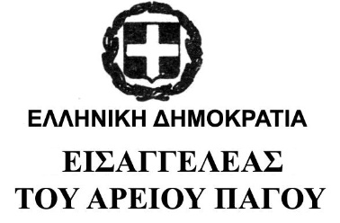 |  | Αθήνα, 28-06-2023

ΔΕΛΤΙΟ ΤΥΠΟΥ

Ο επίτιμος Υπηρεσιακός Πρωθυπουργός της Ελλάδας και Πρόεδρος του Ελεγκτικού Συνεδρίου κ. Ιωάννης Σαρμάς επισκέφθηκε χθες τον Εισαγγελέα του Αρείου Πάγου κ. Ισίδωρο Ε. Ντογιάκο και αντάλλαξαν απόψεις για υπηρεσιακά θέματα. Η συνάντηση πραγματοποιήθηκε σε πολύ φιλικό κλίμα.

